**TWLY-22型考勤及门禁系统实验实训装置**

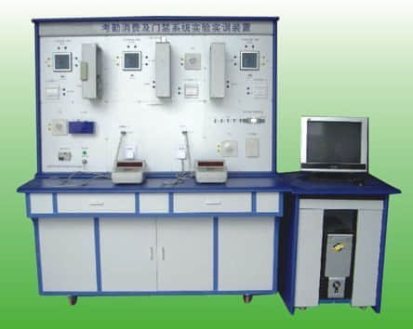

**价格:63800元**

1、指纹门禁考勤计费系统实验实训装置的实训功能

    指纹门禁考勤计费系统实验实训装置能进行指纹门禁考勤计费系统的元件、作用、组成和原理的认识实训。  
指纹门禁考勤计费系统实验实训装置能进行指纹门禁考勤计费系统的基本功能演示、基本开门方式演示、系统初始化操作、用户登记与验证操作、与指纹门禁软件的连接操作、指纹门禁软件的使用操作、指纹考勤管理系统的使用操作、人员信息操作、班次设置操作、人员排班操作、统计查询操作、消费软件登陆操作、卡数据导入操作、备用卡号数操作、实时监控操作、基本资料定义操作、开户操作、三种消费模式操作、消费机单笔消费限额操作、日周月消费限额操作、增减款操作、报表与统计操作、消费机显示延时操作、消费机锁机操作、消费机数码管自检操作、软件初始化操作、加款机加款操作、指纹消费机操作、元件的结构识别与安装、按线路图将各部分连线、设计并安装一个简易应用系统等操作实训。  
指纹门禁考勤计费系统实验实训装置能进行线路故障的判断与处理、程序设置错误的判断与纠正。

2、指纹门禁考勤计费系统实验实训装置的技术指标  
工作电压：单相三线220V±5%  50Hz  
整机容量：＜200W  
外型尺寸：150×70×180cm3  
安全保护：具有漏电自动保护装置和接地保护  
故障设置：具有故障设置模块能进行软件的设置、指纹门禁考勤机、消费机和硬件线路的故障设置与排除  
系统恢复：具有软件快速恢复功能

3、指纹门禁考勤计费系统实验实训装置的主要配置组成和数量  
指纹门禁考勤 2台 ，指纹/刷卡二用消费机 1台 ，指纹/刷卡二用加款机 1台，电磁锁 1台 ，电控锁 1台，模型门 2套，开门按钮 2个 ，门铃 2个 ，网络控制器 1个 ，发卡箱 1个 ，管理计算机 1台，指纹门禁考勤消费系统软件 1套，故障设置模块 1套，密度板双贴面进口防火板实训桌 1只，密度板双贴面进口防火板实训屏架 1只，145×85cm优质铝塑板丝网印刷面板 1块，密度板双贴面进口防火板电脑桌 1只

4、指纹门禁考勤计费系统实验实训装置的实训项目

实训一：指纹门禁考勤消费系统元件、作用、组成和原理的认识实训  
实训二：指纹门禁考勤消费系统的基本功能演示操作实训  
实训三：基本开门方式演示操作实训  
实训四：系统初始化操作实训  
实训五：用户登记与验证操作实训  
实训六：与指纹门禁软件连接操作实训  
实训七：指纹门禁软件的使用操作实训  
实训八：人员信息操作实训  
实训九：班次设置操作实训  
实训十：人员排班操作实训  
实训十一：统计查询操作实训  
实训十二：消费软件登陆操作实训  
实训十三：卡数据导入操作实训  
实训十四：备用卡号数操作实训  
实训十五：实时监控操作实训  
实训十六：基本资料定义操作实训  
实训十七：开户操作操作实训  
实训十八：三种消费模式操作实训  
实训十九：消费机单笔消费限额操作实训  
实训二十：日周月消费限额操作实训  
实训二十一：增减款操作实训  
实训二十二：报表与统计操作实训  
实训二十三：消费机显示延时操作实训  
实训二十四：消费机锁机操作实训  
实训二十五：消费机数码管自检操作实训  
实训二十六：软件初始化操作实训  
实训二十七：加款机加款操作实训  
实训二十八：指纹消费机操作实训  
实训二十九：线路故障的判断与处理实训  
实训三十：程序设置错误的判断与纠正实训  
实训三十一：按线路图将各部分连线实训  
实训三十二：设计并安装一个简易应用系统